昌财实验中学“善行实践”活动记录表
年段 | 高一年 | 班级 | 高一一班
活动日期 | 2024年4月5日 | 活动地点 | 诗山镇居委会
活动成员 | 洪曦莹
善行实践1  活动记录 | 活动类型  （帮助身边的人、参与社区服务、环保行动等）
 | 陪老人泡茶聊天下象棋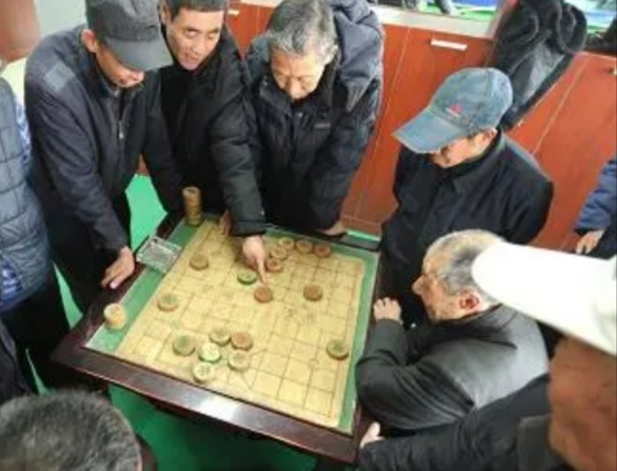
善行实践2  活动记录 | 活动类型  （帮助身边的人、参与社区服务、环保行动等）
 | 在公共卫生区扫地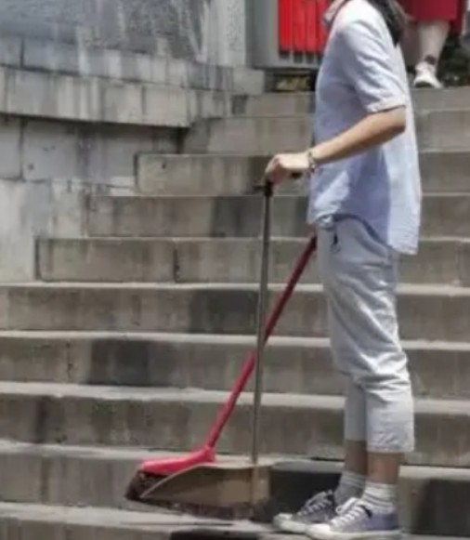
收获  一种感触 | 总体概述：劳动是光荣的，  小小的劳动，大大的启迪，我从中获得了乐趣  今后会在日常生活中经常劳动
征一份寄语
（对学校、师生）
（另：合影等精选图片，使用电子格式，统一发至邮箱chenan1732@163.com,或者由班主任收集后报送政教处）

